Hình ảnh dataset cỏ:

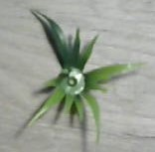

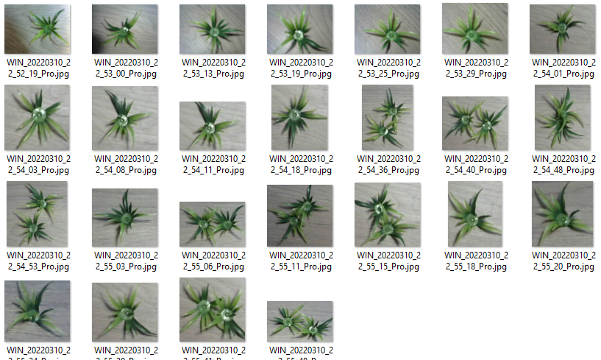

Hình ảnh dataset Hoa:

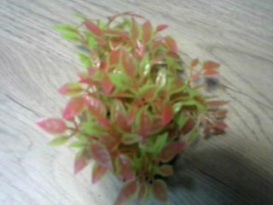

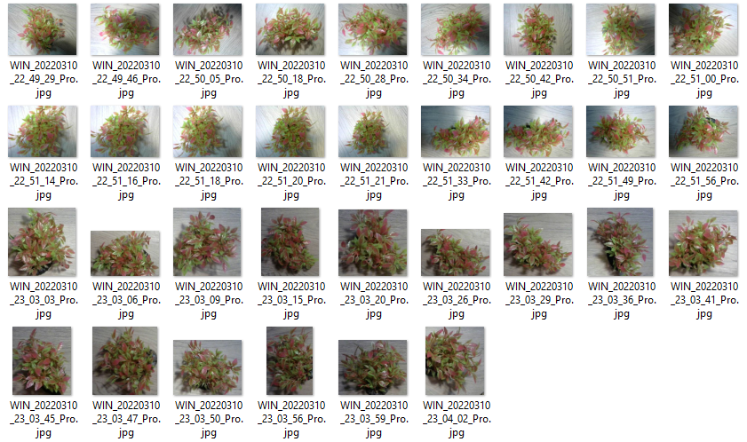

Kết quả train với epoch = 50, batch size = 2, từ biểu đồ có thể thấy với tập dataset có thể set epoch = 30 để tiết kiệm thời gian train

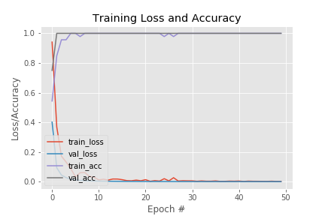

Áp dụng xử lý ảnh để trích xuất vùng nghi vấn là cỏ hoặc hoa trong khung hình, dùng phương pháp candy để tìm biên của cỏ và hoa nên có thể bị ảnh hưởng bởi ánh sáng môi trường:

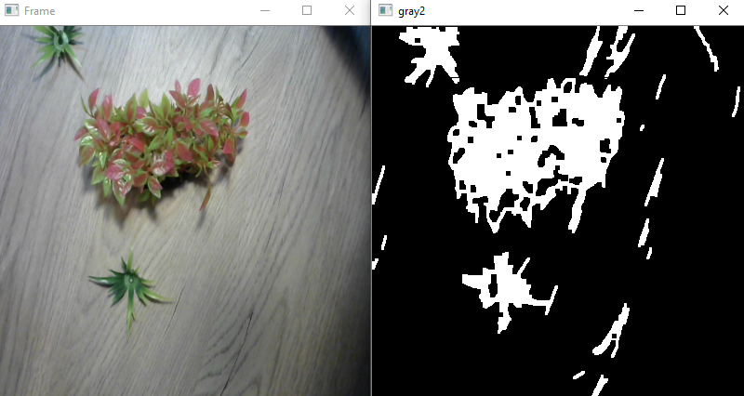

Áp dụng model vừa train với hình cỏ, kết quả thu được độ chính xác khá cao trên 99%:

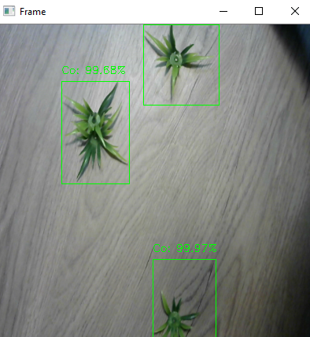 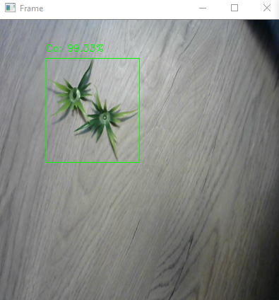

Áp dụng model vừa train với hình hoa:

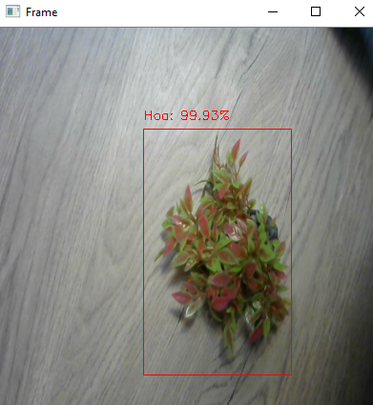 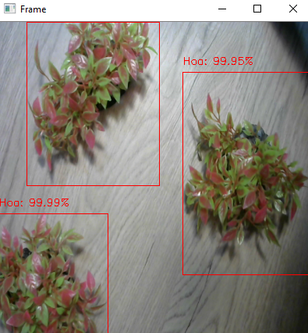

Áp dụng model vừa train với hình cỏ và hoa:

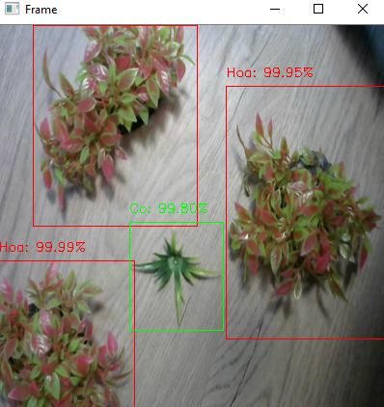 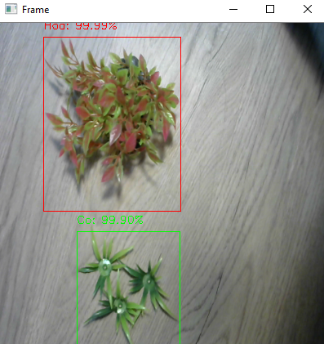

Trích xuất tọa độ tâm của Hoa và Cỏ trong khung hình:

